Vibe Coding
独立游戏制作人
全 流 程 手 册
从一句话的想法，到上线之后的第一个补丁

适用前提 不写代码，用 AI 当施工队；每周可支配 5 小时上下；第一款作品，不背收入压力。
覆盖范围 九个制作阶段 · 分工与验收 · 能力地图 · 工具链 · 节奏与风险。
不覆盖 题材、玩法、数值、美术风格、界面布局——这些是你的判断，本文件刻意留白。
读法 第一遍读第二、三章建立全局；动手时只翻当前阶段与第四、八章。
2026 年 10 月 · 文中数值均为经验区间，标注为【建议】的判断可直接否决

本文导航
一 这份文件怎么用 | 三类标记，以及为什么流程不是瀑布
二 全流程总览 | 九阶段一页看完，附时间量级
三 九个阶段逐个过 | 每个阶段：产出、你定的、AI 干的、过关标准
四 Vibe Coding 的分工 | 决策权迁移、规格写法、验收指标、AI 的边界
五 能力地图 | 哪些必须能判断，哪些够用就行
六 时间与节奏 | 5 小时怎么切，最小闭环
七 工具链 | 每个环节的最小可用方案与引入时机
八 风险与对策 | 九种死法，以及各自的挡板
九 附录 | 术语表

一 这份文件怎么用
这份手册只回答一个问题：一个不写代码的人，怎么用 AI 把一款游戏从一句话做到上线，并在过程中把「制作人」该有的判断力长出来。
全流程分九个阶段（P0–P8）。每个阶段说清四件事：这一步要产出什么、只有你能定的是什么、AI 能替你干什么、怎么判断这一步算过了。题材、玩法、数值、界面布局一律不写——那是你的判断，写进来就等于我替你做了决定。
三类标记贯穿全文：
标记 | 含义 | 你怎么用
【事实】 | 可查证的做法、行业惯例或公开研究结论。 | 可以直接依赖；有疑问就自己去查。
【建议】 | 我的判断，来自经验而非测量。 | 可以直接否决，不需要理由。
【你定】 | 刻意留白的位置。 | 只有你能填，填完才算真的开工。

还有一个前提要先说清：九个阶段不是瀑布。真实项目里「做原型时发现概念不成立，回去改概念」是常态，尤其第一次做。流程图的作用不是让你按顺序打卡，而是让你随时知道自己漏了哪一步。
读这份文件的最快方式：先看第二章那张图和表，建立全局；然后跳到你现在所处的阶段；动手卡住时回来看第四、八章。不要从第一页读到最后一页——那是学教材的方式，不是做东西的方式。

二 全流程总览
九个阶段串起来是一条完整的生产链。每个阶段都有一件「只有做对了才允许进入下一步」的事，那是它的过关标准；跳过它，问题不会消失，只会在后面以返工的形式回来。
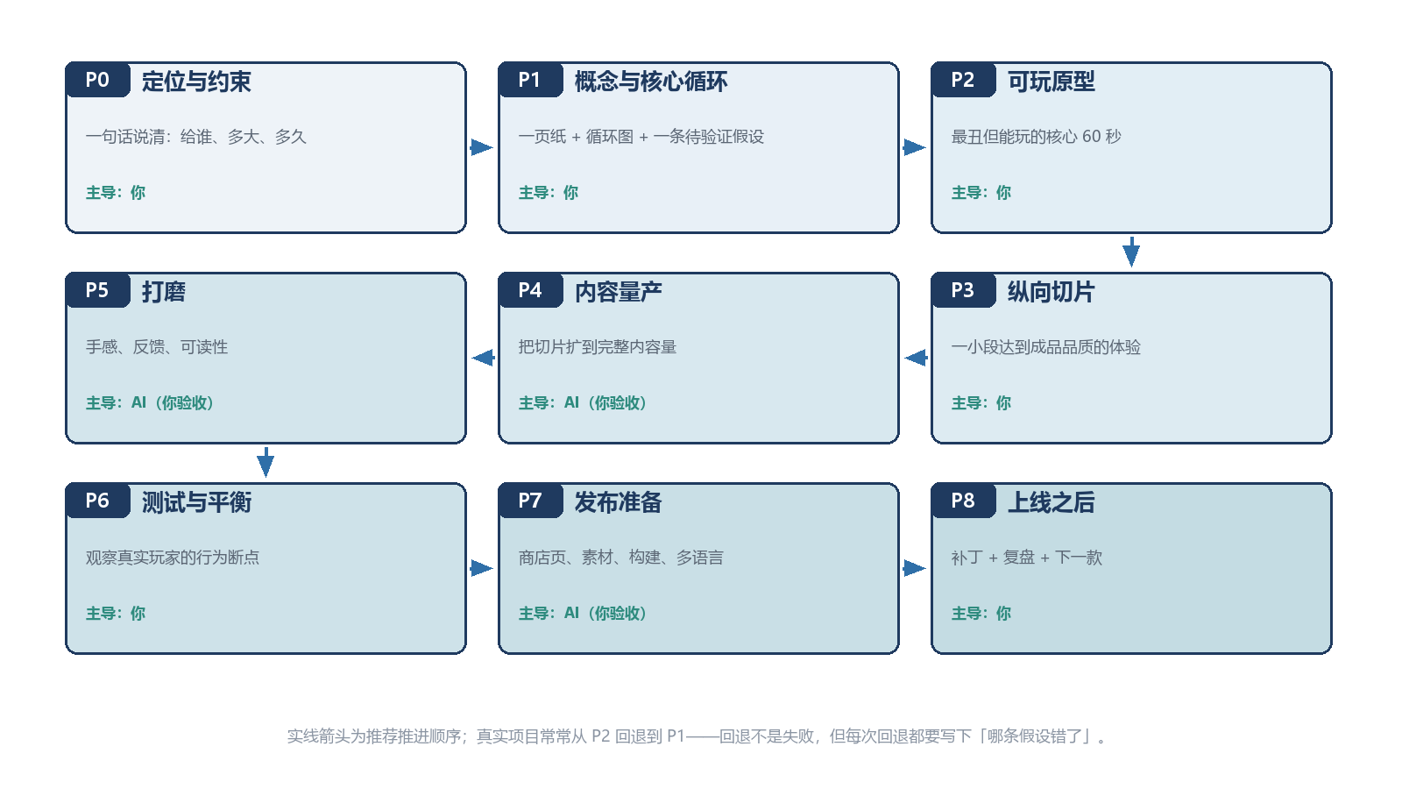
图 1 全流程九阶段：箭头是推荐推进顺序，不是硬性门禁
把同样的九个阶段压成一张表，方便你对照自己现在在哪一格。
阶段 | 核心问题 | 关键产出 | 谁定方向 | 最容易死在哪
P0 定位与约束 | 给谁玩、多大规模、多久做完 | 一页约束清单 | 你 | 直接开工，三个月后发现规模是三年的
P1 概念与循环 | 玩家重复做什么，为什么重复 | 一页纸 + 循环图 + 一条待验证假设 | 你 | 塞进五个系统，没有一个闭环
P2 可玩原型 | 最丑的核心还能玩吗 | 能连玩 5 分钟的原型 | 你 | 先做菜单、存档、设置
P3 纵向切片 | 打磨之后是什么手感 | 5–10 分钟「像成品」的片段 | 你 | 切片越做越大，成了半个游戏
P4 内容量产 | 怎么把切片扩成完整内容量 | 可从第一关走到最后一关的版本 | AI 扩写 / 你验收 | 一边扩内容一边改核心机制
P5 打磨 | 什么算够好了 | 候选发布版 | AI 执行 / 你定标准 | 没有完工定义，无限打磨
P6 测试与平衡 | 真实玩家卡在哪、停在哪 | 行为观察报告 | 你 | 只找朋友测，只问「好不好玩」
P7 发布准备 | 陌生人怎么找到并看懂它 | 商店页 + 构建 + 预告片 | AI 施工 / 你定文案 | 上线前三天才做商店页
P8 上线之后 | 下一款要改什么 | 补丁 + 复盘 | 你 | 上线即弃坑，或无限修
表 1 九阶段总表：核心问题、产出、决策归属与典型死法
关于时间量级，先给一个校准数字。
【经验估计】第一款 1–3 小时内容体量的小游戏，从零到能发布，新手通常需要 150–300 小时；每周 5 小时，约等于 30–60 周。注意这是「做完并发布」，不是「做出一个 demo」——两者之间隔着量产、打磨和测试三个阶段。
所以「一年一款」不是保守，是上限。任何让你在第一款就想做 10 小时以上内容的方案，都不需要讨论可行性，直接砍。

三 九个阶段逐个过
每个阶段固定四段：要达到什么、只有你能定什么、AI 能替你做、什么算过了。最后附一句最常见的死法。

3.1 P0 定位与约束
约为 1–3 天
这一步要达到：把「我想做游戏」变成一组可执行的约束：平台、内容体量、单人还是多人、首版做多久、你每周真的能投入多少小时。
只有你能定：
- 给谁玩——一个具体的人，不是「玩家」。
- 一局多长、一共多长。
- 首版必须有什么，以及坚决不做什么。
AI 能替你做：查同类作品的实际体量与定价、拆它们的商店页、估算内容量。要求它给来源，不要它给结论。
算过了的标准：你能用三句话说完「给谁、玩多久、为什么是你做」，并且说得出首版砍掉了什么。
常见死法：跳过这一步直接开工。三个月后发现自己选的方向需要三年、需要美术团队、需要联机。

3.2 P1 概念与核心循环
约为 1–2 周
这一步要达到：一句能复述的循环、一页纸规则、以及一条你认为最关键但尚未验证的假设。
只有你能定：
- 玩家每 10 秒、每分钟、每一局分别在做什么。
- 失败与奖励的结构。
- 节奏单位：一局 30 秒还是 30 分钟。
AI 能替你做：把循环翻译成状态机草图；列同类作品的循环结构对照；帮你把规则改写成没有歧义的句子——这个过程本身就是第一次验收练习。
算过了的标准：陌生人读完一页纸能复述你在循环什么；你能指出「如果这条假设错了，我第一步改哪里」。
常见死法：概念里放了五个系统，每个都只有半句话。或者核心描述是「玩法是探索」这种无法验收的东西。

3.3 P2 可玩原型
约为 2–3 周
这一步要达到：最丑、但已经能玩的核心 60 秒。丑是刻意的，不是没做完。
只有你能定：
- 手感的目标：要「重」还是「脆」。
- 什么叫做对了——一个可观察的现象，不是形容词。
- 这一版允许有多粗糙。
AI 能替你做：占位方块、临时 UI、最小场景、键盘或手柄输入。所有资源都用免费占位件。
算过了的标准：你自己愿意重复玩 10 次，并且每一次都能说出「哪里不对」。
常见死法：原型还没成立就先做菜单、教程、存档、设置。这些是壳，壳做完了里面还是空的。

3.4 P3 纵向切片
约为 2–3 周
这一步要达到：5–10 分钟，但美术、音效、UI、转场全部按成品标准做的一段。它要证明「打磨之后到底成不成立」。
只有你能定：
- 这一段要证明什么（通常只证明一件事）。
- 哪些资源算达到标准。
AI 能替你做：把占位资源换成正式资源、加音效与打击反馈、做转场与字幕、补上引导。
算过了的标准：给 3 个陌生人不做任何解释地玩，他们主动问「完整的什么时候能玩」。
常见死法：切片越加越长，最后变成「半个游戏 + 剩下半个遥遥无期」。切片是证据，不是产品。

3.5 P4 内容量产
约为 4–8 周
这一步要达到：从第一关到最后一关都能走完的完整版本——不打磨，但内容齐全。
只有你能定：
- 内容清单与优先级：哪些必须有，哪些可以砍。
- 每一关、每一天、每一局的差异点是什么。
AI 能替你做：同构扩写：按你给的模板批量产出关卡、对话、道具、数值表。你负责验收一致性。
算过了的标准：从头到尾能通关，没有阻断性 bug。
常见死法：一边扩内容一边改核心机制。返工率会让 8 周变成 20 周——这是量产期最大的时间黑洞。

3.6 P5 打磨
约为 2–4 周
这一步要达到：从「能玩」到「玩着舒服」：手感、反馈、可读性、节奏。
只有你能定：
- 什么算够好了——写下来。没有这句话，打磨会吞掉你所有剩余时间。
- 哪些地方允许保持粗糙。
AI 能替你做：加反馈（短震动、粒子、音效、数字弹跳）、修 UI 间距与字号、键位与无障碍、加载与存档体验。
算过了的标准：你自己连玩 30 分钟不烦；新人 5 分钟内不会卡住。
常见死法：两种相反的死法：无限打磨，或者一点不磨直接发。前者更常见。

3.7 P6 测试与平衡
约为 1–2 周（可与 P5 并行）
这一步要达到：拿到你没想到的行为数据。注意是行为，不是意见。
只有你能定：
- 这次测试要回答哪些问题。不是「好不好玩」，而是「他们卡在哪、死在哪、在哪停下来」。
- 测几个人、找谁测。
AI 能替你做：埋本地日志、记录每关的失败次数与停留时长、把数据汇总成表；也可以让它写一份观察记录模板供你填。
算过了的标准：10 个陌生人（不是朋友），你能列出 3 条完全没预料到的观察。
常见死法：只测熟人，并且只问「好玩吗」。你会得到礼貌的废话，然后带着错误的信心发布。

3.8 P7 发布准备
约为 1–2 周
这一步要达到：一个陌生人能在页面上看懂这是什么游戏，并且当场能玩到或买到。
只有你能定：
- 定价、平台、上线时间。
- 文案里承诺什么——承诺什么，就会被按什么标准评价。
AI 能替你做：截图裁切与排版、封面图、商店页多语言、构建打包、把网页版部署到静态托管。
算过了的标准：把商店页给一个没听过这游戏的人看 30 秒，他能说出「这是什么类型、大概多少钱」。
常见死法：上线前三天才做页面。那时 wishlist 是 0，首发流量等于没有。

3.9 P8 上线之后
约为 持续
这一步要达到：把「这一款的经验」变成「下一款的能力」。这是唯一能让第二款变快的东西。
只有你能定：
- 修什么、不修什么、什么时候停。
- 哪些反馈属于「我的设计没传达清楚」，哪些属于「玩家不是我的目标人群」。
AI 能替你做：修 bug、写补丁说明、把零散反馈归类、起草回复模板。
算过了的标准：发布后两到四周，你能写下「下一款我会改的三件事」，并且每件事都指得向具体证据。
常见死法：上线即弃坑（拿不到经验），或者无限修（拿不到下一款）。两者都让这款游戏白做了。

四 Vibe Coding 的分工
「Vibe Coding」在游戏制作里的意思不是「让 AI 随便写」，而是你负责意图与验收，AI 负责实现与穷举。分工不清时，最先崩的不是代码，是你的设计。

4.1 决策权随阶段迁移
下图是九个阶段里「你」与「AI」的注意力分配示意：越往后，执行越可以外包；但「什么算够了」「这个感觉对不对」始终在你手上。
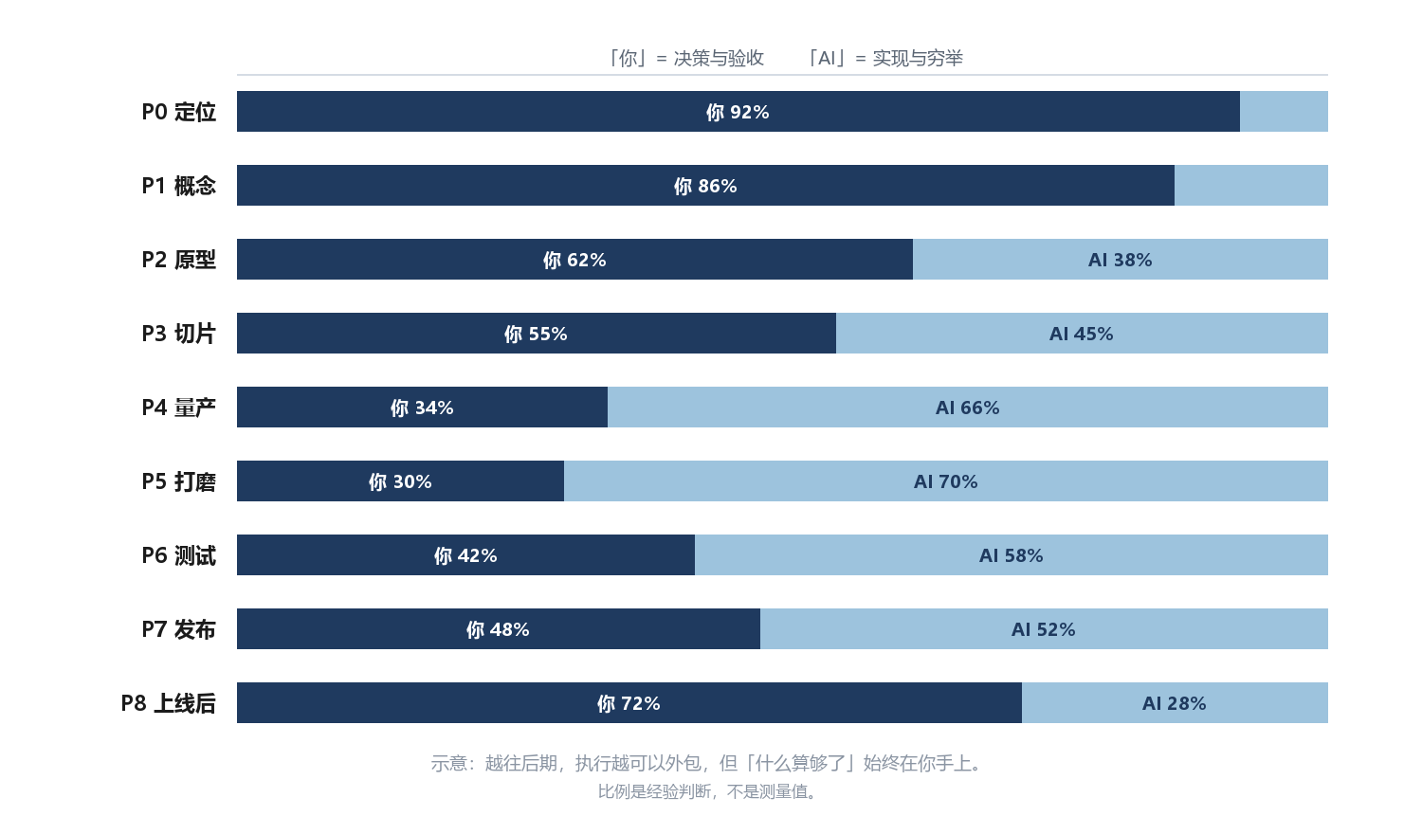
图 2 九个阶段的决策与执行分配（示意，非测量值）
【经验判断】AI 会把你没说清的地方替你快快地定死。所以效率提升只发生在「你已经想清楚」的部分；你没想清楚的地方，它加速的是走错路的速度。

4.2 规格怎么写才不塌
一条能用的规格有三个特征：描述可观察的行为、一次只改一件事、包含不要做什么。
要避免的写法 | 可执行的说法
「把跳跃手感调好一点」 | 「起跳上升比下落慢 20%，落地后 0.1 秒内不能再跳」
「加一个敌人」 | 「一种敌人：沿直线来回走，碰到玩家扣 1 心，被打两次消失」
「做个好看的开始界面」 | 「开始界面只有三行：标题、开始、退出；按方向键切换，回车确认」
「优化一下 UI」 | 「主菜单按钮高度从 40 加到 56 像素，间距 16 像素，字号 20」
表 2 模糊说法与可执行说法的对照：右侧每一条都能被「看一眼」验收
另外三条经验，来自踩过的坑：
- 用参照物代替形容词。「像《蔚蓝》的空中微调，但弱一半」比「手感要飘一点」有效十倍。
- 把「不要做什么」写进规格。否则它会顺手加存档、加音效、加设置菜单——这些都不在你这一步的验收范围内。
- 改之前先存一版。一次只让它改一件事，改坏了能立刻退回去。没有版本控制时，这条几乎无法执行。

4.3 验收：预测一致率
【建议】每次让 AI 动手之前，先写下你预期会发生什么——三行就够：会看到什么、不会看到什么、边界情况怎么表现。改完逐条对照。
一致率高，说明你在指挥施工队；一致率低，只有两种可能：规格没写清，或者你根本没验收。这个指标比「学了多少」准得多，因为它测的是「你能不能预见结果」——那正是制作人的核心能力。

4.4 上下文怎么给
- 让它先读项目里的实际文件，再回答。凭记忆报的 API 经常和你装的版本对不上。
- 报错贴原文，不要转述。转述会丢掉最关键的那一行。
- 版本号写清楚：引擎版本决定 API，这一点 AI 不会主动问。
- 一次对话只处理一个任务，做完开新对话。上下文越长，它越容易滑回「通用做法」。

4.5 AI 的真实边界
【经验判断】它擅长的事：同构扩写、样板代码、重构、解释报错、查 API、批量生成与格式转换、写测试。
它不擅长的事：判断好不好玩；跨文件的长期一致性；你没写下来的隐含约束；对一个已经长大的项目做大改。最后一条最危险——项目越大，它的修改越像「重写」。
推论：把它的产出限制在你能验收的范围内。它一次做十件事、你只能验收三件，那剩下七件就是它在替你决策——通常你事后才会发现。

4.6 三条红线
下面三句话，说出口就等于把制作人的位置让出去：
- 「你觉得怎么改更好玩？」
- 「帮我随便设计一下数值 / 关卡 / 剧情。」
- 「你看着办吧。」

五 能力地图
制作人的能力不是均匀的。下面这张雷达图把八项能力分成两条线：第一款游戏「够用」的线，和想长期做下去的水平线。
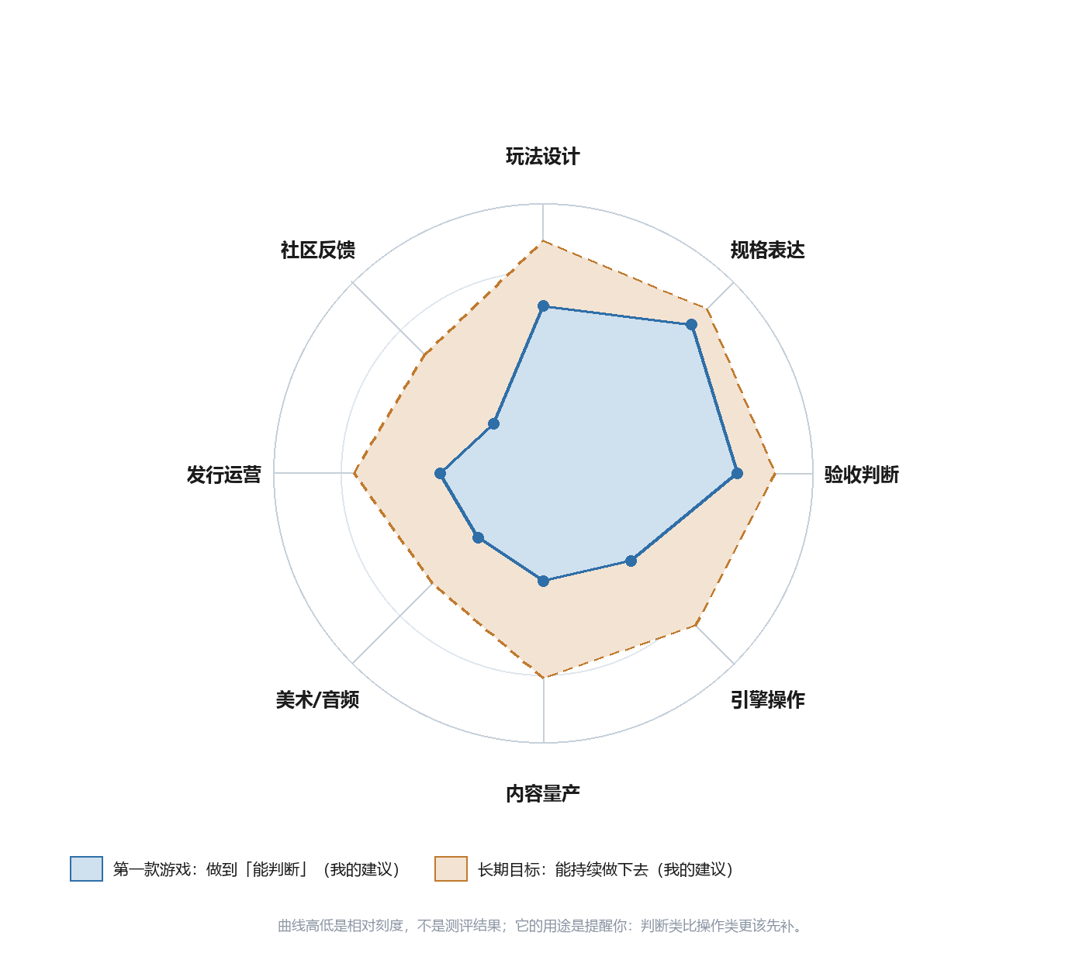
图 3 八项能力的两条参考线（我的建议，非测评标准）
三个档位，投入策略完全不同：
档位 | 包含 | 投入方式
必须能判断 | 玩法设计、规格表达、验收判断 | 持续投入。判断错了，执行越快越糟。
能操作即可 | 引擎基础、版本控制、构建发布 | 够用就停，卡住再查。不要系统学。
可外包或用工具 | 美术、音频、本地化、营销 | 第一款不必精通，但必须能验收别人的产出。
表 3 能力三档：只有第一档值得你花固定时间
至于先学哪个，下面这张图给的是排序依据，不是命令。横轴是「对第一款能不能做完的影响」，纵轴是「学习成本」。
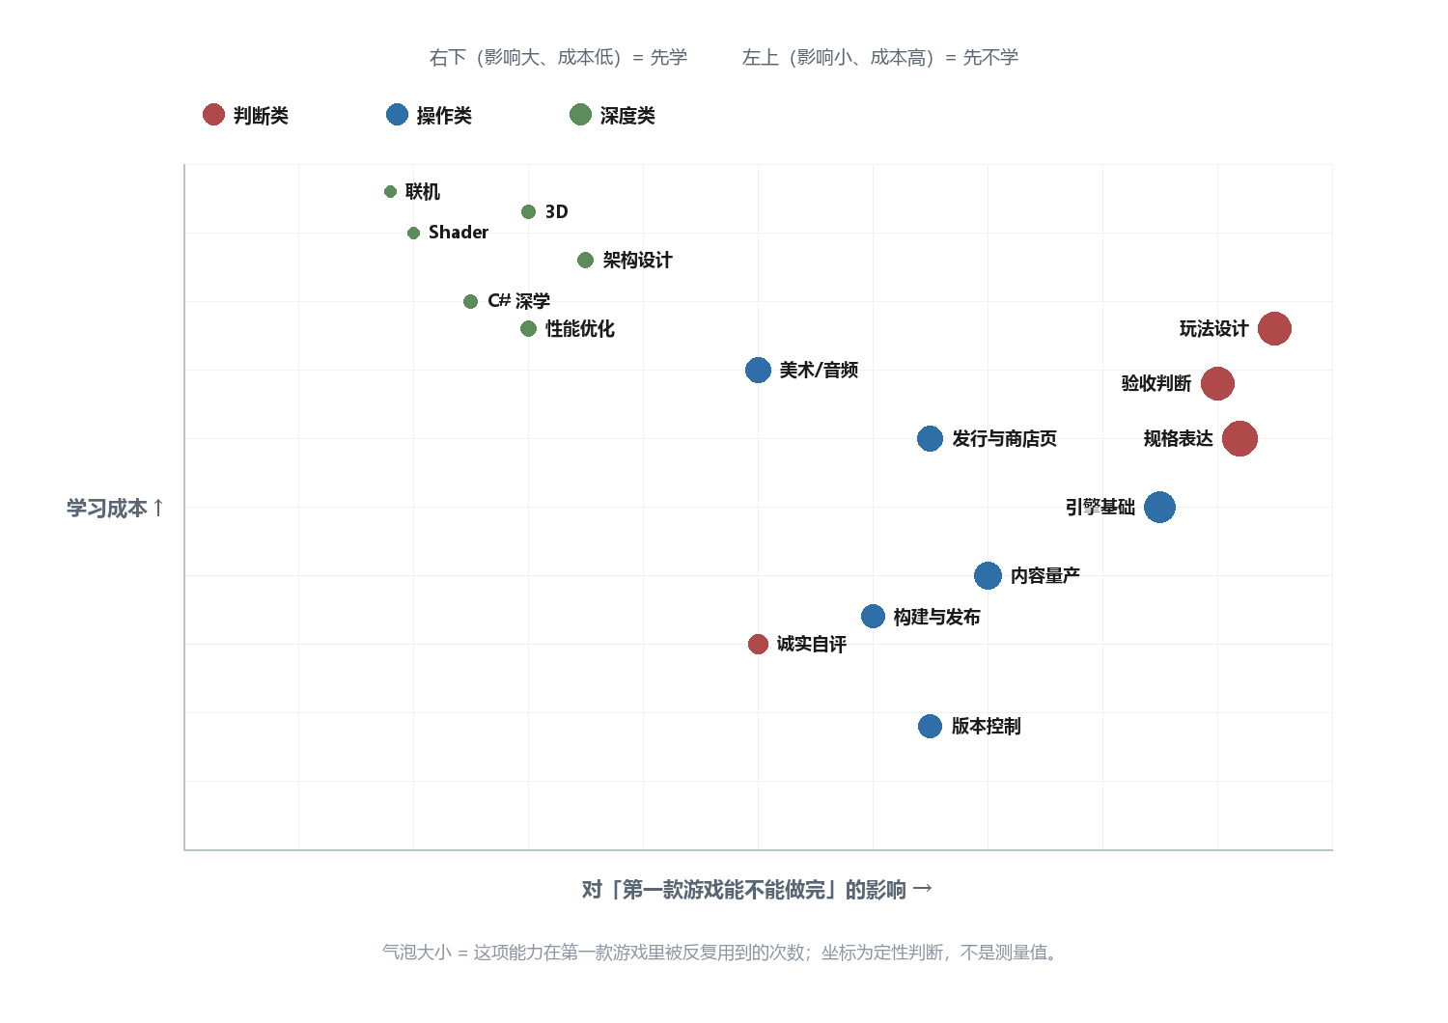
图 4 能力的学习优先级：右下先学，左上先不学
读法很直接：右下角是划算的（影响大、成本低），左上角是不划算的（影响小、成本高）。规格表达、验收判断、玩法设计落在右侧；架构设计、Shader、联机、3D、C# 深学落在左上——它们不是没用，是在第一款作品里性价比最低。
【建议】先补判断类，再补操作类，深度类第一款完全不碰。判断力是复利的，操作技能会过时。

六 时间与节奏
每周 5 小时的最大问题不是总量，是连续性。同样 260 小时，摊在 52 周里能做完一款，摊在 3 个断掉的季度里大概率弃坑。
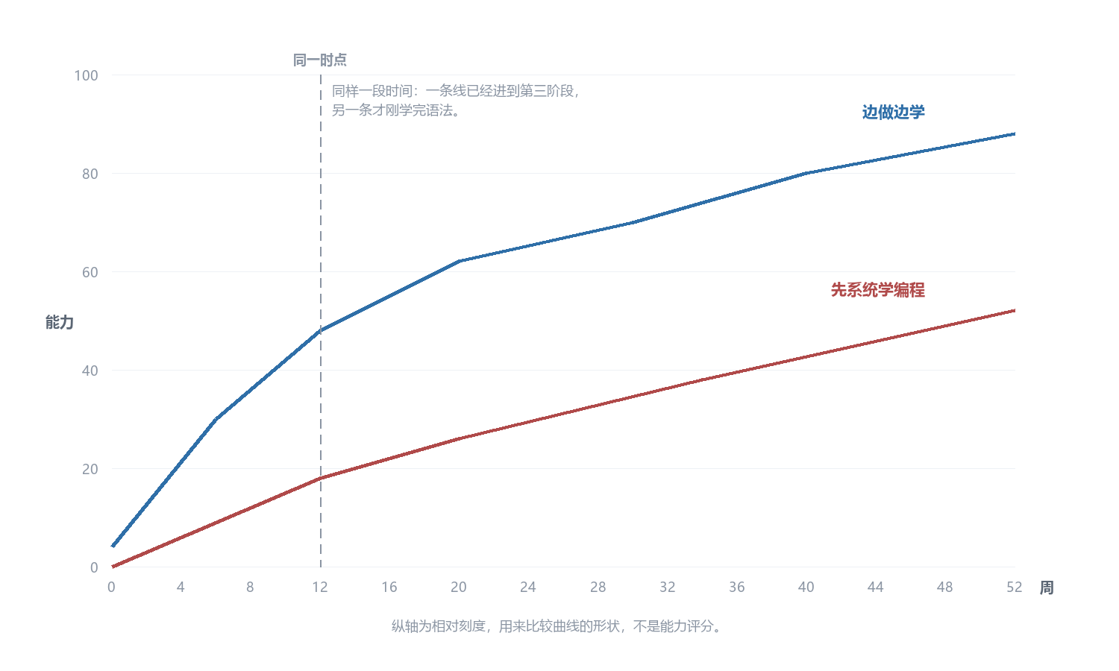
图 5 两条路径的能力曲线：同样的时间，差距来自是否在交付

6.1 每周五小时怎么切
时长 | 干什么 | 谁来做
30 分钟 | 定本周唯一目标，写成一句可验收的话 | 你
60–90 分钟 | 写本周要实现的行为规格：输入、可见结果、边界 | 你
2–2.5 小时 | 施工与验收来回，通常三到五个回合 | AI 做，你判
30 分钟 | 提交一版，写三行日志：做到哪、卡在哪、下周从哪开始 | 你
表 4 每周 5 小时的固定切法：写规格的时间不能省，那是你唯一不可外包的部分
那三行日志是给「下周的你」和「下周的 AI」准备的上下文。断档一周，前 20 分钟都在恢复记忆；断档两周，很多人的实际选择是再也不打开。

6.2 最小闭环
如果不想先花一年，可以先走一遍压缩版：把内容量压到最小，但九个阶段一个不少。目的是拿到「完整走过一遍」的经验，而不是做出代表作。
目标 | 过关标准
P0 + P1：约束与一页纸概念 | 能三句话说清给谁玩、玩多久；陌生人能复述循环
P2：可玩原型 | 你自己愿意连玩 5 分钟，并说得出哪里不对
P3：纵向切片 | 3 个陌生人看完主动问「完整的什么时候有」
P4：最小内容量产 | 从头到尾能通关，无阻断 bug
P5 + P6：打磨与测试 | 10 个陌生人测完，你有 3 条没预料到的观察
P7：发布到 itch.io | 陌生人打开链接就能玩，页面看得懂
表 5 最小闭环：内容量压到最小，阶段一个不省
【建议】首款目标定在 1–3 小时内容、单平台、免费或 2–5 美元。目的不是收入，是把整条流程走通、拿到真实反馈，并留下一个能复用的方法。

七 工具链
工具的选择几乎不影响「能不能做完」；引入的时机才影响。下表按环节列出最小可用方案，以及什么阶段才值得升级。
环节 | 最小可用 | 什么时候升级 | 升级成什么
引擎 | Godot 4（免费、开源、2D 强、脚本轻） | 遇到明确瓶颈时 | Unity / 虚幻 / 自研网页框架
版本控制 | 本地 git 仓库，一天一提交 | 需要备份与多机时 | GitHub 私有库
任务与记录 | 项目里一个 .scratch/ 目录 + 纯文本 | 条目超过三十个 | 看板工具
美术 | 占位色块 → Aseprite / Krita | P3 需要正式资源时 | 外包，或 AI 生成后手工修
音频 | 免费音效库 + bfxr 生成音 | 需要统一听感时 | 委托作曲
构建发布 | 引擎自带导出 + itch.io 网页上传 | 要上 Steam 时 | butler 命令行 / Steamworks
数据 | 本地日志 + 一张汇总表 | 需要看留存时 | 分析平台
表 6 工具链：先把「最小可用」用起来，不要在 P0 阶段选工具选两周
【事实】itch.io 上架免费、无审核，网页版可以直接在页面里玩，适合第一次发布；Steam 收 100 美元上架费、有审核流程，且商店页必须在上线前就存在。所以第一次发布优先 itch.io，几乎不需要犹豫。

八 风险与对策
下面九条是这类项目最常见的死法，按「发生概率 × 后果严重度」排序。前三条几乎能解释大多数弃坑。
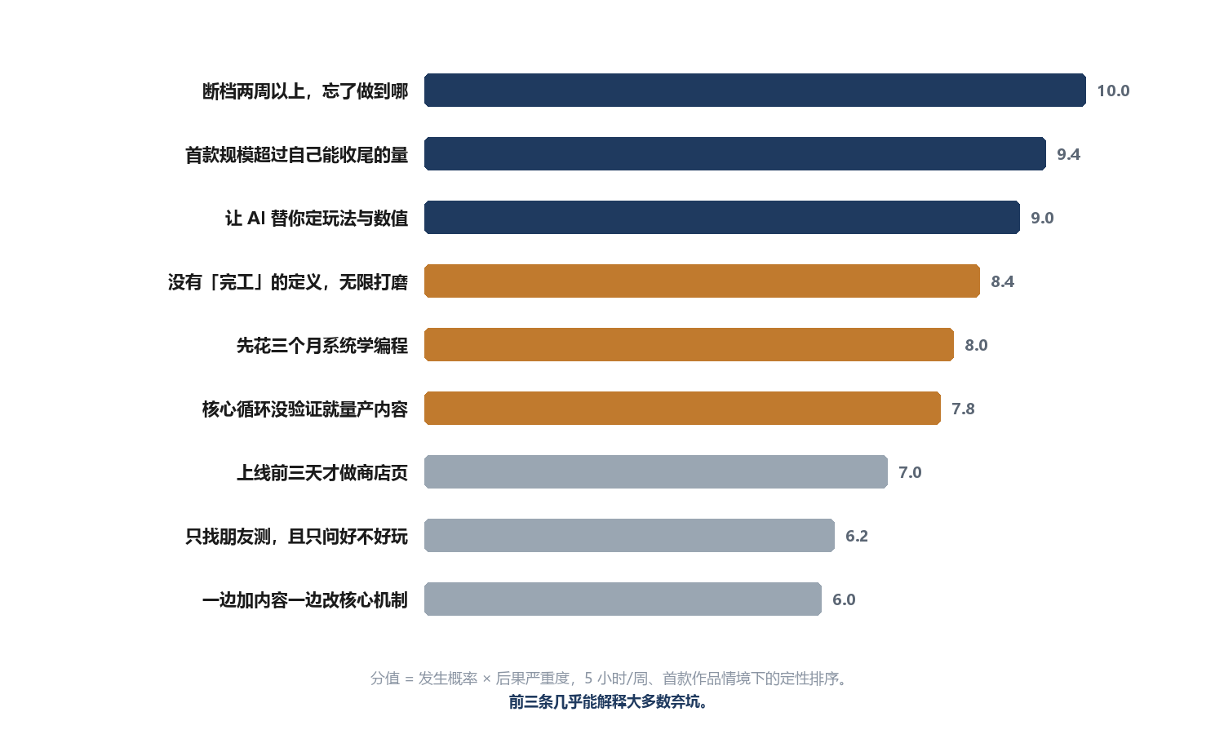
图 6 九种死法的相对严重度（5 小时/周、首款作品情境）

8.1 每条死法的挡板
01 断档两周以上 固定每周同一时间开工；收工前写三行日志；下次开工先读日志再动手。
02 首款规模超过收尾能力 首款砍到 1–3 小时；任何「再加一个系统」的想法写进下一版清单，不进当前版本。
03 让 AI 替你定玩法与数值 写规格之前，先自己回答「这一步要证明什么」。答不出来就说明还没准备好开工。
04 没有完工定义，无限打磨 P5 开始前写下「够了」的三条标准，贴在能看见的地方。
05 先花三个月系统学编程 按需学：卡住哪查哪。系统学习的最大成本不是时间，是它推迟了你第一次真实交付。
06 核心循环没验证就量产 P2 的过关标准不允许跳过。原型不好玩，量产只会放大问题。
07 上线前才做商店页 P3 就开始攒截图与素材；商店页先上线，用来积累 wishlist。
08 只找朋友测 找陌生人；问「你刚才想做什么」，不问「好玩吗」。行为比评价可靠。
09 一边加内容一边改机制 P4 冻结机制，只允许改数值与内容。机制改动一律排到 v2。

九 附录：术语表
游戏制作里有一批词，中文语境经常混着用。这几个在本文里反复出现，先把定义对齐，后面的讨论才不跑偏。
词 | 一句话解释 | 为什么对你重要
核心循环 Core Loop | 玩家反复执行的那组动作，以及它带来的反馈 | 循环不成立，后面所有内容都是装饰
原型 Prototype | 只为验证一个假设而做的最糙版本 | 它的价值在结论，不在能玩
纵向切片 Vertical Slice | 一小段达到成品品质的体验 | 用来证明「打磨之后成不成立」，也是宣传素材
本体感 Game Feel / Juice | 打击、震动、音效、缓动等反馈的总和 | 同样的机制，手感不同，评价差一倍
Scope 范围 | 这个项目实际要做多少内容 | 首款失败的第一原因永远是 scope 失控
Polish 打磨 | 让已有内容更顺、更清晰、更少摩擦 | 必须有限度，否则永远做不完
Playtest 试玩测试 | 让目标玩家玩，观察行为而非收集意见 | 你自己测不出「新人会在哪卡住」
Wishlist 愿望单 | 玩家把游戏加入关注、等发售 | 小型独立游戏最重要的上线前指标
Build 构建 | 一个可运行的、能交给别人玩的版本 | P0 阶段就要打通一次，别等到最后
占位资源 Placeholder | 临时顶替正式美术/音效的丑素材 | 刻意用丑的，能防止你在原型期做美术
Early Access | 以未完成状态先发售、边做边改 | 第一款不建议；它会把「收尾」变成无限期
Capsule 图 | 商店列表里那张主视觉图 | 它决定有没有人点进你的页面
表 7 术语表：这批词在本文里都按此定义使用

下一步不是读第二遍，而是新建一个空文件，写下三句话：给谁玩、玩多久、为什么是你做。写不出来，说明你还在 P0，不在 P1——这一步 AI 帮不了你，它只会给你一个看起来很完整的假答案。

